A
APOCAL'IPSSI
Customer Journey Maps
Les 3 parcours utilisateurs d'EduTutor IA, étape par étape
Projet EduTutor IA · Édition 2026 · Semaine immersive Scrum
Auteur : Mohamed Amine EL AFRIT · Licence CC BY-NC-SA 4.0

Équipe n° | 18
Membres | Evan MARTIN, Maxime DANINO, Meddy GARCIA, Quentin CHASTEL, Mell CANAC
Sprint concerné | Cadrage / Sprint 2 - post-perturbation J1 Produit / Scope
Version | v2.0 (post-perturbation J1 - intégration persona enseignante)
Date de remise | 29/06/2026 16h00
Statut | Validé PO

Table des matières
Contents
1. Contexte 3
1. Test 3
2.Critère 4
2. Option(Modèle) 5
1. Modèle tester 5
3. Décision 6
4. Conséquence 6
📚 Références et conventions 6
Références incontournables 6
Références spécifiques à ce document 6
Convention de versionnement 7

Contexte
Dans le cadre de notre projet, il nous à été remonté un problème de temps générations des quizz était alarment < 45 sec sur le serveur.
Dans ce cadre un benchmark d’IA à été fait. Pour le rappel d’après notre projet nous souhaiterions une IA self-hosted pour permettre de garder la mains de bout en bout sur les données ce qui nous permet d’assurer une conformité RGPD, et par rapport au budget du projet/benchmark uniquement des IA en libre accès on été tester.

1. Test
Le test a été réaliser sur la machine personnelle d’un des membres de l’équipe avec les spécifications technique suivante :
CPU : AMD Ryzen 7 5800X3D 8-Core Processor
RAM : 48.0GB Dual-Channel DDR4 @ 1330MHz
GPU : NVIDIA GeForce RTX 4070 Ti SUPER
GPU VRAM : 16 GB GDDR6X memory
Le protocoles est :
Sur un corpus contentant 2 cours, le premier étant sur napoléon et le premier empire et le second sur le machine learning. Pourquoi 2 cours, pour permettre de tester la mémoire du model, et pouvoir tester la demande au model d’un thème spécifique parmi le cours.( la mémoire contextuelle,la séparation des connaissances, la capacité à sélectionner uniquement les informations pertinentes.)
5 Prompt ont été demander à chaque machine avec des buts spécifique
1- "Le QCM doit être facile et destiné à des lycéens."
On test la capacité du modèle à s’adresser à un type personnes spécifique.
2- "Le QCM doit être de niveau universitaire."
On test la capacité du modèle à s’adresser à un type personnes spécifique.
3-"Le QCM doit privilégier les questions de compréhension."
On test la capacité du modèle à suivre une consigne et tester la logique du modèle.
4- "Le QCM ne doit plus être sur napoléon mais sur le machine learning et privilégier les questions de compréhension."
On test la capacité du modèle à créer un quizz sur un thème spécifique.
5- "Le QCM doit être sur la langue française"
On test la capacité du modèle suivre une consigne, et la logique du modèle et les prompts ambiguë. Peut-être compris :
- le QCM doit être rédigé en français ;
- le sujet doit être la grammaire française ;
- il faut utiliser un français soutenu.

2.Critère
Voici les critères qui seront donc testé :
Critère | Description | Note
Respect des consignes | Suit-il toutes les instructions données ? | /5
Pertinence thématique | Les questions portent-elles sur le bon cours ? | /5
Adaptation au public | Le niveau correspond-il au public demandé ? | /5
Questions de compréhension | Les questions demandent-elles un raisonnement plutôt qu'une récitation ? | /5
Qualité globale du QCM | Clarté, formulation, absence d'erreurs | /5

2. Option(Modèle)

1. Modèle tester

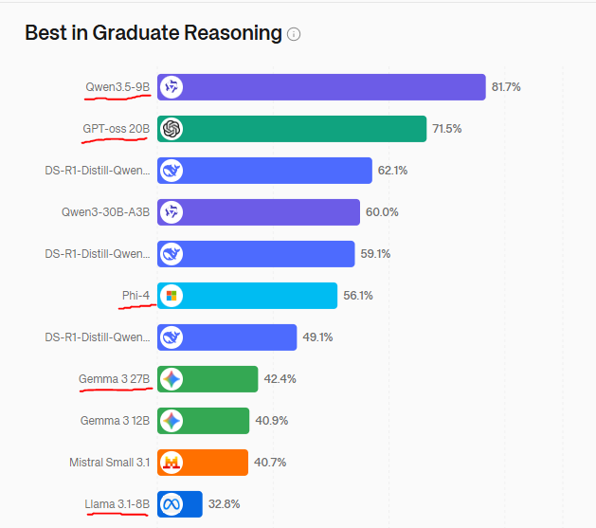
Les modèles choisis pour ce benchmark on été choisi par rapport au benchmark de onyx.
Modèle sélectionner
gemma3:27b
gpt-oss-safeguard:20b
llama3.1:8b
phi4:14b
phi4-mini:latest
qwen3.5:4b
qwen3.5:9b

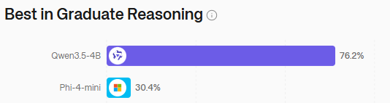
Pour rester dans le thème du sujet : on reste sur des modèles de taille similaire, j’ai choisi 4 modèle dans la catégorie « SMALL » de ce benchmark puisque c’est la catégorie du modèle initial. Mais aussi 2 modèle « TINY » puisque le modèle initial est dans le bas de cet catégorie. Les modèles maitrise le francais et l’anglais et quel que autre langue comme l’allemand et l’espagnol. Les langues normalement utile dans ce contexte.


2.Métrique mesurable
Ce graphique montre l’usage de la mémoire lors du benchmark.
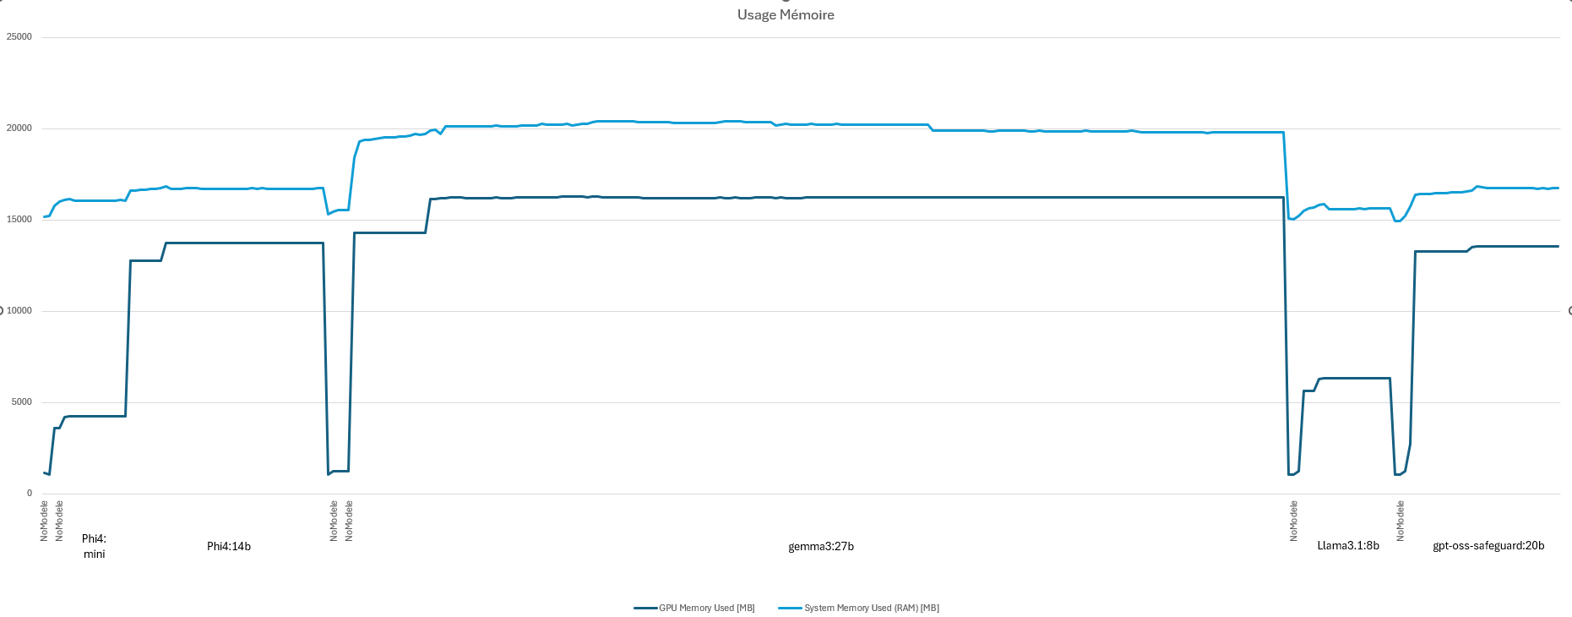
Ce graphique montre l’utilisation sur une des 5 boucles du benchmark.
Pour le contexte la barre bleu clair, montre l’usage de la RAM( à prendre en compte que c’est l’utilisation général sur la machine et non spécifiquement des modèles) et la barre bleu foncé est l’usage de la carte graphique (précisément l’usage de la mémoire mais qui dans ce cas représente bien l’usage général)
Modèle | Temps de fonctionnement | Nb de Charactère dans la réponse (moyenne) | CPU (%) | GPU (Mo) | RAM (Mo)
gemma3:27b | 215.63 | 5968 | 58 | 16500 | 20000
gpt-oss-safeguard:20b | 29.33 | 4344 | 18 | 14250
llama3.1:8b | 19.65 | 4304 | 14 | 6000
phi4:14b | 35.51 | 4611 | 20 | 14500
phi4-mini:latest | 12.24 | 4699 | 11 | 4500
qwen3.5:4b | 26.73 | 0 | No | No | No
qwen3.5:9b | 31.45 | 0 | No | No | No

Dans ce tableau on peut voir le temps moyen de l’exécution d’une requête et la taille des réponses en moyenne ainsi que l’utilisation des performances du CPU, GPU et de la RAM.

3. Métrique
Dans le cadre du projet nous cherchons un modèle plus rapide que llama3.1:8b. Le modèle existant. En me base sur les métriques mesurable, seul llama3.1et phi4-mini rentre dans le cadre du projet.
Pour llama3.1 :8b :
Critère | Description | Note
Respect des consignes | Suit-il toutes les instructions données ? | 3.5/5
Pertinence thématique | Les questions portent-elles sur le bon cours ? | 2.5/5
Adaptation au public | Le niveau correspond-il au public demandé ? | /5
Questions de compréhension | Les questions demandent-elles un raisonnement plutôt qu'une récitation ? | /5
Qualité globale du QCM | Clarté, formulation, absence d'erreurs | /5

3. Décision

4. Conséquence

📚 Références et conventions

Références incontournables
• Cours Agile/Scrum (Mohamed EL AFRIT) : mohamedelafrit.com/teaching/Master_Classe_Agile/cours.html
• Scrum Guide officiel FR : scrumguides.org/docs/scrumguide/v2020/2020-Scrum-Guide-French.pdf
• Site APOCAL'IPSSI : mohamedelafrit.com/teaching/APOCALIPSSI

Références spécifiques à ce document
Ollama:
https://ollama.com
Benchmark Self-hosted-llm :
https://onyx.app/self-hosted-llm-leaderboard
Using Ollama with Python: A Simple Guide : https://www.nngroup.com/articles/customer-journey-mapping/

Convention de versionnement
- • v1.0, version initiale produite lors du cadrage matinal
- • v1.1, v1.2, révisions mineures (typo, ajout d'item) après revue PO
- • v2.0, révision majeure suite à une perturbation (changement de scope)
- • Chaque version est commitée séparément avec message Git explicite
- • Le statut « Validé PO » nécessite une trace écrite (commentaire, mail, Teams)

